哈里斯会发动税收恐怖主义吗？对BTC有何影响？

作者：Bhushan Akolkar，Coingape；编译：白水，本站

## 摘要

如果卡玛拉·哈里斯赢得即将到来的美国大选，她可能会发动税收恐怖主义。

25% 的未实现收益税可能会削弱比特币长期投资者的持有能力。

大规模征税可能会将加密货币行业赶出美国，从而为其他经济体提供杠杆。

最新报道表明，卡马拉·哈里斯 (Kamala Harris) 正在支持乔·拜登 (Joe Biden) 的 2025 财年预算提案，该提案将对美国长期投资征收高达 45% 的资本利得税。如果这还不够的话，她还考虑对未实现收益征收 25% 的税。这一消息让整个加密货币市场都感到不安，比特币和山寨币在过去几个小时内下跌。

## 卡马拉·哈里斯会发动税收恐怖主义吗？

哈里斯提议将企业税提高到 28% 的第二天，有报道称她的下一个目标将是 45% 的长期资本利得税。这将是民主党自 1992 年以来 30 年来寻求实施的最高税率。如果实施，这可能会严重损害长期比特币投资者的利益，甚至可能迫使加密货币公司最终撤出美国。

此外，未实现收益的额外 25% 也会损害长期投资者的持股能力。加密行业资深人士和比特币投资者已经开始呼吁卡马拉·哈里斯团队进行“加密重置”虚张声势。比特币投资者托比·坎宁安也支持考虑除美国以外的第二国籍。

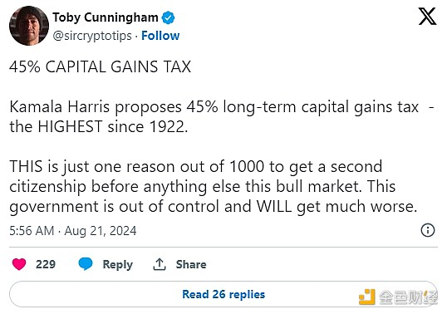

尽管来自加密行业的民主党支持者一直试图通过“哈里斯的加密”运动来提升哈里斯的形象，但她似乎不愿意为该行业提供任何支持。

## 避开比特币和加密货币

民主党全国委员会（DNC）前一天启动了一项计划，在 2024 年总统大选之前发布了主张。有趣的是，这份长达 92 页的文件没有提到比特币和加密货币，表明这些问题现在对哈里斯来说并不重要。

另一方面，共和党全国委员会 GOP 明确提到结束对加密货币的打击，同时支持该行业的创新。难怪唐纳德·特朗普在 Polymarket 平台上再次领先于卡玛拉·哈里斯。哈里斯团队的这些反投资者和反企业政策可能会让他们进一步失利。

所有人的目光都将集中在 FOMC 会议和美联储主席杰罗姆·鲍威尔的讲话上，他的讲话很可能与美联储 9 月降息的预期一致。